1. 下列关于念珠藻和小球藻共同点的叙述，错误的是（ ）
A. 均含叶绿素，能进行光合作用 B. 基因的遗传均遵循孟德尔遗传规律
C. 遗传物质均为DNA D. 均在核糖体上合成蛋白质
【答案】B
【解析】
【分析】
念珠藻属于蓝藻，是原核细胞，它体内含有藻蓝素和叶绿素能进行光合作用，在唯一的细胞器核糖体上蛋白质，遗传物质是DNA，由于没有染色体，基因的遗传不遵循孟德尔遗传规律。小球藻是一种单细胞绿藻，是真核细胞，含有叶绿体、线粒体、核糖体等细胞器，遗传物质是DNA。
详解】A、念珠藻和小球藻均含有叶绿素，都能进行光合作用，A正确；
B、孟德尔遗传定律适用于真核生物有性生殖的细胞核遗传，念珠藻属于原核生物，其遗传不遵循孟德尔遗传定律，B错误；
C、念珠藻和小球藻均为细胞生物，遗传物质都是DNA，C正确；
D、念珠藻和小球藻都含有核糖体，核糖体是蛋白质的合成车间，D正确。
故选B。
2. 人的角膜、妊娠的子宫等器官能容忍外来的抗原而不产生排异反应，这种现象称为免疫赦免，这些部位称免疫赦免区，该区域细胞有效免基因的表达，能启动免疫细胞的自杀程序。下列有关说法正确的是（ ）
A. 肾脏无免疫赦免现象是因为其细胞内无赦免基因
B. 免疫赦免降低了机体的免疫力，对人体不利
C. 由于角膜存在免疫赦免，角膜移植不需要配型相合
D. 启动自杀程序可导致免疫细胞坏死
【答案】C
【解析】
【分析】
将异体组织器官移植到机体的某些特殊部位可以得到长时间的存活机率而不被排斥，这一现象称为免疫赦免。细胞凋亡是指为维持内环境稳定，由基因控制的细胞自主的有序的死亡。细胞凋亡与细胞坏死不同，细胞凋亡不是一件被动的过程，而是主动过程，对人体是有利的。细胞坏死,就是指各种原因引起的细胞的正常新陈代谢遭到破坏，导致了细胞形态学发生了改变，最终导致细胞溶解破坏。
【详解】A、一个个体的各种体细胞具有完全相同的遗传信息，肾脏也含有赦免基因，A错误；
B、免疫赦免是自然选择的结果，不能说明人体的免疫系统存在进化缺陷，B错误；
C、角膜属于免疫赦免区，能容忍外来抗原而不产生排异反应，所以角膜移植不需要配型相合，C正确；
D、免疫细胞启动自杀程序导致的是细胞凋亡，D错误。
故选C。
3. 如图表示在不同处理时间内不同浓度秋水仙素溶液对黑麦根尖细胞畸变率的影响．以下说法正确的是（ ）
注：细胞畸变率（%）=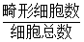×100%．
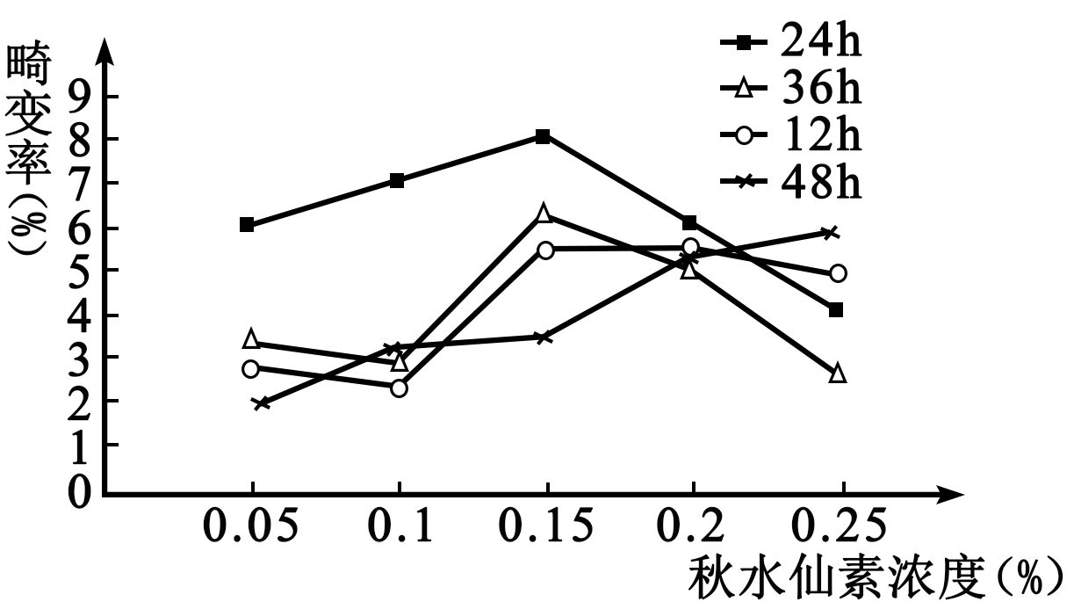
A. 秋水仙素的浓度越高，黑麦根尖细胞畸变率越高
B. 浓度小于0．05%和大于0．25%的秋水仙素没有致畸作用
C. 黑麦根尖细胞畸变率与秋水仙素的作用时间呈正相关
D. 秋水仙素引起细胞畸变很可能是抑制细胞分裂时纺锤体的形成
【答案】D
【解析】
【分析】
【详解】A、时间相同条件下，在一定浓度秋水仙素范围内，黑麦根尖细胞的畸变率与之成正相关，当超过一定范围，黑麦根尖细胞的畸变率与之成反相关，A错误；
B、根据图中曲线图的趋势可知，浓度小于0．05%和大于0．25%的秋水仙素均有致畸作用，B错误；
C、根据图示，处理时间为24小时导致细胞畸变率最高，C错误；
D、秋水仙素引起细胞畸变很可能是抑制细胞分裂时纺锤体的形成，D正确。
故选D。
【点睛】
4. 下列与酵母菌相关的叙述，错误的是（ ）
A. 可用台盼蓝染色判断酵母菌的死活
B. 染色后用光学显微镜可观察到酵母菌的线粒体
C. 能通过检测是否产生CO₂来确定酵母菌的呼吸方式
D. 可从酵母菌中获取基因工程的运载体
【答案】C
【解析】
【分析】
1、酵母菌细胞无论是有氧呼吸还是无氧呼吸都产生CO₂，不能以是否产生CO₂作为判断细胞呼吸类型的方式。
2、健那绿染液是专一性染线粒体的活细胞染料，可以使活细胞中线粒体呈现蓝绿色。
3、酵母菌中含有质粒，可以作为基因工程的运载体。
4、台盼蓝染色可以判断细胞的死活，其中死细胞被染成蓝色，活细胞不被染色。
【详解】A、台盼蓝染色可以判断酵母菌的死活，其中死细胞被染成蓝色，A正确；
B、用健那绿染色后用光学显微镜可观察到酵母菌的线粒体，B正确；
C、酵母菌的无氧呼吸和有氧呼吸均能产生CO₂，无法通过检测是否产生CO₂来确定酵母菌的呼吸方式。
D、酵母菌中含有质粒，可以作为基因工程的运载体，D正确；
故选C。
5. 细胞增殖过程中核DNA含量会发生变化，通过测定一定数量细胞中核DNA含量，可分析其细胞周期。根据细胞中核DNA含量不同，将某种连续增殖的细胞分为三组，每组的细胞数目如图。下列叙述错误的是（ ）
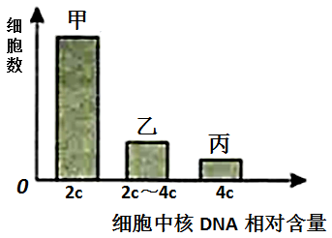
A. 甲组细胞处于分裂间期，能进行有关蛋白质的合成
B. 若用DNA合成抑制剂处理会使乙组的细胞数减少
C. 染色体形态数目最清晰的细胞属于甲组
D. 染色体数目最多的细胞属于丙组
【答案】C
【解析】
【分析】
分析柱形图：
甲组细胞中的DNA含量为2C，包括G₁期和末期的细胞；乙组细胞中的DNA含量为2C~4C，均为S期细胞；丙组细胞中的DNA含量为4C，包括G₂期、前期、中期和后期的细胞。
【详解】A、细胞分裂期所需蛋白质的合成主要发生分裂间期的G₁和G₂期，包括甲组和丙组细胞，A正确；
B、乙组细胞中的DNA含量为2C~4C，均为间期中S期细胞，该时期主要进行DNA复制，若用DNA合成抑制剂处理会阻止细胞进入S期即乙组状态，B正确；
C、处于分裂中期的细胞中染色体的形态、数目最清晰，丙组细胞中有处于该时期的细胞，C错误；
D、有丝分裂后期由于着丝点分裂，染色体数目最多，该时期的DNA对应丙组，染色体数目最多的细胞属于丙组，D正确；
故选C。
6. 据调查，支付宝“蚂蚁森林”公益活动在荒漠化地区至今已经种植了约1亿棵树，包括红柳、胡杨、梭梭树等，这些树种都是防风固沙的好品种。下列有关叙述正确的是（ ）
A. 随着该活动的开展荒漠化地区不一定能演替成森林
B. 该地区高矮不一的梭梭树体现了群落的垂直结构
C. 该地区所有的树和动物构成了一个群落
D. 各类树的防风固沙功能体现了生物多样性的直接价值
【答案】A
【解析】
【分析】
1、群落的结构包括垂直结构和水平结构，其中垂直结构是指群落在垂直方向上的分层现象；水平结构是指群落中的各个种群在水平状态下的格局或片状分布。
2、群落演替的类型：初生演替：是指一个从来没有被植物覆盖的地面，或者是原来存在过植被，但是被彻底消灭了的地方发生的演替；次生演替：原来有的植被虽然已经不存在，但是原来有的土壤基本保留，甚至还保留有植物的种子和其他繁殖体的地方发生的演替。
3、生物多样性的直接价值是对人类有食用，药用和工业原料等实用意义以及旅游观赏、科学研究和文艺创作等非实用意义。生物多样性的间接价值是生态功能．如涵养水源，调节气候等功能。
【详解】A、由于气候水分等环境因素的影响，随着该活动的开展荒漠化地区不一定能演替成森林，A正确；
B、该地区高矮不一的梭梭树是一个种群，不能体现群落的垂直结构，B错误；
C、该地区所有的动物、植物、微生物才能构成一个群落，C错误；
D、各类树的防风固沙功能体现的是生物多样性的间接价值，D错误。
故选A。
7. 2019年，威廉·凯林、彼得·拉特克利夫和格雷格·塞门扎研究了细胞对氧气的感应和适应机制获得了诺贝尔生理学奖。研究发现，机体缺氧时，低氧诱导因子（HIF）与促红细胞生成素（EPO）基因的低氧应答元件（非编码蛋白质序列）结合，使EPO基因表达加快，促进EPO的合成，过程如下图所示。回答下列问题。
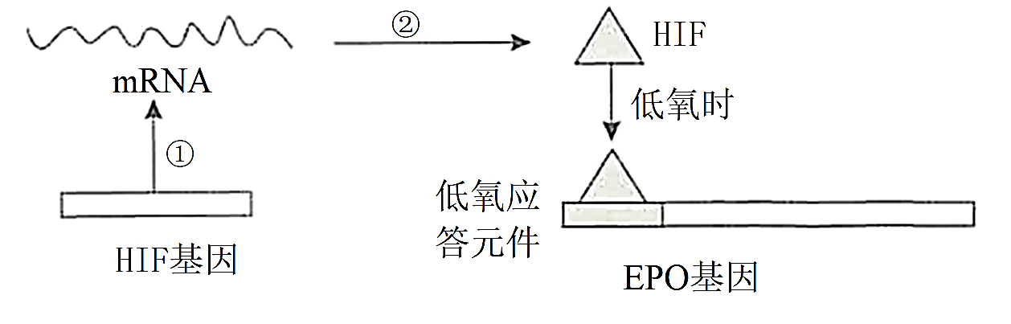
（1）完成过程①需ATP、核糖核苷酸、DNA和_____酶等物质;参与过程②RNA有_____（填名称）。
（2）据图推测，HIF在______（填“转录”或“翻译”）水平调控EPO基因的表达，HIF和EPO的空间结构不同的根本原因是____________________。
（3）癌细胞迅速增殖会造成肿瘤附近局部供氧不足，此时癌细胞会_____（填“提高”或“降低”）HIF基因的表达量，进而为肿瘤提供更多氧气。
（4）上述研究结果体现了_____________之间存在着复杂的相互作用，共同调控生物体的生命活动。
【答案】 (1). RNA聚合 (2). tRNA、rRNA、mRNA (3). 转录 (4). 控制两种蛋白质合成的基因碱基序列不同 (5). 提高 (6). 基因与基因、基因与环境
【解析】
【分析】
1、题图分析：图示表示人体缺氧调节机制，其中①表示转录过程，②表示翻译过程。
2、基因对性状的控制有两种方式：①基因通过控制酶的合成来影响细胞代谢，进而间接控制生物的性状，如白化病、豌豆的粒形；②基因通过控制蛋白质分子结构来直接控制性状，如镰刀形细胞贫血症、囊性纤维病。
【详解】（1）完成过程①转录需ATP、核糖核苷酸、DNA、RNA聚合酶等物质参与，②翻译过程中，需要的RNA有mRNA（作为模板），tRNA（参与运输氨基酸）、rRNA（构成核糖体）。
（2）据图可知，HIF在转录水平调控EPO基因的表达，HIF和EPO为两种不同的蛋白质，HIF和EPO的空间结构不同的根本原因是两种蛋白质合成的基因碱基序列不同。
（3）由于癌细胞迅速增殖会造成肿瘤附近局部供氧不足，因此癌细胞常常会提高HIF蛋白基因的表达，刺激机体产生红细胞，为肿瘤提供更多氧气和养分。
（4）上述图示过程体现了不同基因之间、基因与环境之间存在着复杂的相互作用，共同调控生物体的生命活动。
【点睛】本题以人体缺氧调节机制为载体，主要考查基因的转录和翻译等相关知识，目的考查学生对基因表达过程的理解，掌握基因与性状的关系。
8. 生长素是调节植物生命活动的重要激素。某同学提出“适宜浓度的生长素通过促进细胞分泌H⁺，进而促进细胞伸长”，为探究该结论是否正确，设计了以下实验。回答下列问题。
（1）实验材料与药品：10⁻⁵mol/L生长素溶液、pH为5．0的缓冲液、蒸馏水、胚芽鞘若干、镊子、刀片、刻度尺、培养皿、酸度计（可测量H＋浓度）等。
（2）实验步骤：
①材料处理：选择_______的胚芽鞘若干，切掉尖端后均分成三组。
②将各组胚芽鞘分别放入编号为A、B、C的培养皿中，分别添加等量的蒸馏水、______，置于相同且适宜的温度下培养。
③一段时间后__________，再进行若干次重复实验取其平均值
（3）实验结果分析：
若实验结果为________________，则支持该同学的结论。
（4）步骤③中重复实验的目的是_____________________。
【答案】 (1). 生长状况一致 (2). 10⁻⁵mol/L生长素溶液、pH为5．0的缓冲液 (3). 测量胚芽鞘的长度并用酸度计测量溶液中H⁺的浓度 (4). B、C两组胚芽鞘长度以及H⁺浓度均高于A组 (5). 减少实验误差（一次实验的偶然性太大）
【解析】
【分析】
分析题干信息可知：本实验目的是验证“适宜浓度的生长素通过促进细胞分泌H⁺，进而促进细胞伸长”，故实验的自变量为生长素的有无，因变量为根细胞的长度。
【详解】由分析可知：实验的自变量为生长素的有无，因变量为根的生长状况，实验设计应遵循无关变量一致原则，按照实验设计的对照原则，可设计实验如下：
（2）①材料处理：选择生长状况一致的胚芽鞘若干，切掉尖端后均分成三组。（无关变量一致）
②将各组胚芽鞘分别放入编号为A、B、C的培养皿中，分别添加等量的蒸馏水、10⁻⁵mol/L生长素溶液、pH为5．0的缓冲液，置于相同且适宜的温度下培养。（控制单一变量，且无关变量要一致）
③一段时间后量胚芽鞘的长度并用酸度计测量溶液中H⁺的浓度，再进行若干次重复实验取其平均值。（观测因变量）
（3）实验结果分析：若该同学“适宜浓度的生长素通过促进细胞分泌H⁺，进而促进细胞伸长”的假说正确，应A组加的是蒸馏水，B组生长素，C组为pH为5．0的缓冲液（有H⁺），则预期实验结果应是B、C两组胚芽鞘长度以及H⁺浓度均高于A组。
（4）因一次实验的偶然性太大，为少实验误差，步骤③中应重复实验。
【点睛】明确实验设计的对照原则与变量控制是解答本题的关键。
9. 快走运动不但能改善人体心脏功能的耐力性，预防大脑早衰，还可减肥、增强机体的免疫力。回答下列问题。
（1）快走运动离不开神经调节，兴奋通过突触的传递过程中，信号的转变过程为_______。
（2）甲状腺激素的靶细胞是_________，在快走运动过程中，甲状腺激素的分泌量会_______，因其具有____________的功能，所以快走能起到预防大脑早衰和减肥的作用。
（3）有效的快走运动还能增强机体的免疫力，即提高免疫系统的___________功能。
【答案】 (1). 电信号→化学信号→电信号 (2). 几乎全身的组织细胞 (3). 增加 (4). 促进细胞代谢，增加产热以及影响神经系统的发育和功能 (5). 防卫、监控和清除
【解析】
【分析】
1、突触包括突触前膜、突触间隙和突触后膜，信号通过突触前膜的转变形式为电信号→化学信号，通过突触后膜的转变形式为化学信号→电信号。
2、甲状腺激素分泌的调节包括分级调节和负反馈调节。
3、免疫系统具有防卫、监控和清除功能。
【详解】（1）快走运动离不开神经调节，在通过神经突触的传递过程中，信号形式的转变为电信号→化学信号→电信号。
（2）甲状腺激素能促进物质的氧化分解，产生更多的能量，所以其作用的靶细胞几乎是全身的组织细胞。所以在快走运动过程中，甲状腺激素的含量会增多且保持相对稳定，由于甲状腺激素能促进细胞代谢，增加产热以及影响神经系统的发育和功能，所以快走能起到预防大脑早衰和减肥的作用。
（3）免疫系统具有防卫、监控和清除三大功能
【点睛】本题主要考查神经调节、甲状腺激素分泌过程、免疫调节等相关知识，意在考查学生能运用所学知识与观点，对某些生物学问题进行解释、推理，做出合理的判断或得出正确的结论。
10. 某多年生植物的宽叶和窄叶由等位基因A、a控制，红花和白花由等位基因R、r控制。用两株纯合植株杂交，实验结果如下表。
亲本组合 | F₁ | F₂
亲本组合 | 宽叶红花 | 宽叶红花 | 宽叶白花 | 窄叶红花 | 窄叶白花
宽叶白花（♀）×窄叶红花（♂） | 98 | 102 | 61 | 63 | 20
宽叶白花（♂）×窄叶红花（♀） | 101 | 103 | 62 | 61 | 21
回答下列问题。
（1）控制这两对相对性状的基因位于______（填“常染色体”或“性染色体”）上，原因是______。
（2）F₂中四种表现型的比例约为_______，研究小组经分析提出了两种假说。
假说一：F₂有两种基因型的个体死亡，则致死的基因型为______________。
假说二：F₁产生基因型为_______________的花粉不育。
（3）请利用上述实验中的植株为材料，设计一代杂交实验验证假说二（写出简要实验设计思路，并指出支持假说二的预期实验结果）。____________________________________。
【答案】 (1). 常染色体 (2). 正反交结果相同 (3). 5：3：3：1 (4). AaRR、AARr (5). AR (6). 以F₁中的宽叶红花为父本与F₂中的窄叶白花测交，观察子代的表现型并统计比例。若子代宽叶白花：窄叶白花：窄叶红花=1：1：1（子代不出现宽叶红花），则假说二成立。
【解析】
【分析】
分析表格：按照自由组合定律，基因型为AaRr个体自交后代的基因型及比例是A_R_：A_rr：aaR_：aarr=9：3：3：1，但实际比例为102：61：63：20：=5：3：3：1，说明存在配子致死或个体致死等情况，再分别讨论。
【详解】（1）由表格信息可知，亲本正交、反交的结果相同，都表现宽叶红花，因此2对等位基因控制的性状的遗传与性别无关，2对等位基因都位于常染色体上。
（2）由分析可知：F₂中宽叶红花：宽叶白花：窄叶红花：窄叶红花=5：3：3：1，不是 9：3：3：1，说明存在致死现象，因为出现异常比例的是宽叶红花，正常情况下宽叶红花的基因型及比例为AARR：AARr：AaRR：AaRr=1：2：2：4，若F₂中有两种基因型的个体致死，致死个体的基因型为 AARr和AaRR，还有一种可能是基因型为AR的雌配子致死或雄配子致死（花粉不育），后代也会出现5：3：3：1。
（3）要验验证假说二，可以选择F₁中的宽叶红花（AaRr）作为父本与F₂中的窄叶白花（aarr）测交，观察子代的表现型并统计比例，若是由AR的花粉不育引起的，则父本产生的可育花粉的类型及比例是aR：Ar：ar=1：1：1，测交后代的基因型及比例是aaRr：Aarr：aarr=1：1：1，分别表现为窄叶红花、宽叶红花、窄叶白花。因此若子代宽叶白花：窄叶白花：窄叶红花=1：1：1（子代不出现宽叶红花），则假说二成立。
【点睛】本题旨在考查学生理解基因分离定律和自由组合定律的实质及满足9：3：3：1的使用条件，解释性状偏离比出现的原因，并应用演绎推理的方法设计遗传实验、预期实验结果、获取结论，并对后代进行概率计算。
[生物——选修1：生物技术实践]
11. 随着垃圾分类的推行，微生物法逐渐成为处理厨余垃圾的研究热点。研究人员拟筛选出能高效降解有机物的菌株，以期实现厨余垃圾的减量化和无害化。回答下列问题。
（1）从物理性质上看，从厨余垃圾中分离纯化能高效降解垃圾的微生物所用的培养基属于__________________________。
（2）用厨余垃圾制备样品稀释液，并将某浓度的样品稀释液涂布于培养基表面，恒温箱中培养48h后，长出35个菌落，通过观察_____________可初步判断是20种不同的菌种，原因是________________________。
（3）为了比较这些菌种对厨余垃圾的降解效果，现配制主要成分分别为淀粉、蛋白质、脂肪和纤维素的厨余垃圾培养基，接种不同菌种，置于恒温箱中培养一段时间后，测定菌种降解厨余垃圾后产生的透明圈，透明圈越大，降解系数越大，下表为其中4个菌种（X₁~X₄）的培养结果。
不同菌种对厨余垃圾各成分的降解系数
培养基主要成分  菌种编号 | 淀粉 | 蛋白质 | 脂肪 | 纤维素
X₁ | 2．26 | 2．26 | 1．06 | 1．17
X₂ | 1．09 | 1．09 | 1．10 | 1．05
X₃ | 1．78 | 1．78 | 1．20 | 3．13
X₄ | 2．09 | 2．09 | 2．10 | 2．39
①该实验的自变量是______。上述菌种含有的纤维素酶至少包括______。若要反复利用纤维素酶，宜采用__________________法固定化。
②根据表中数据判断，降解餐厨垃圾能力最强的菌种是_______，判断依据是__________。
【答案】 (1). 固体培养基 (2). 菌落特征 (3). 一般来说，在一定的培养条件下，不同种微生物表现出不同的菌落特征 (4). 菌种、培养基的主要成分 (5). C₁酶、C_{x}酶、葡萄糖苷酶 (6). 化学结合法或物理吸附法 (7). X₄ (8). 综合比较，X₄的对厨余垃圾的各种成分均降解系数均较大，降解效果最明显
【解析】
【分析】
培养基根据物理性质可分为固体培养基和液体培养基，培养基的基本营养成分有碳源、氮源、无机盐、水等成分。单个细菌用肉眼是看不见的，但是，当单个或少数细菌或真菌在固体培养基上大量繁殖时，便会形成一个肉眼可见的，具有一定形态结构的子细胞群体，叫做菌落。不同菌体形成的菌落的特征一般不同。
【详解】（1）分离纯化微生物的培养基从物理性质来看是一种固体培养基。
（2）一般来说，在一定的培养条件下，不同种微生物表现出不同的菌落特征，所以通过观察菌落特征可初步判断是20种不同的菌种。
（3）①根据题意“现配制主要成分分别为淀粉、蛋白质、脂肪和纤维素的厨余垃圾培养基，接种不同菌种”，可知本实验的自变量为菌种、培养基的主要成分。纤维素酶至少包括C₁酶、C_{x}酶、葡萄糖苷酶三种。由于酶分子较小，易从包埋材料中漏出，所以若要反复利用纤维素酶，宜采用化学结合法或物理吸附法固定化。
②透明圈越大，降解系数越大，综合比较，X₄对厨余垃圾的各种成分降解系数均较大，降解效果最明显，所以降解餐厨垃圾能力最强的菌种是X₄。
【点睛】本题考查微生物的筛选和培养基的类型，意在考查考生对所学知识的理解和应用能力。
[生物——选修3：现代生物科技专题]
12. 人体血清白蛋白在肝脏中合成，是血浆中含量最丰富的蛋白质，在临床上有着广泛的用途。如图为利用乳腺生物反应器和工程菌生产人血清白蛋白的操作流程。请回答下列问题：
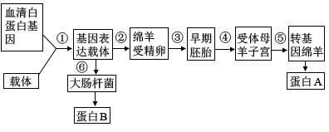
（1）①过程中，将人血清白蛋白基因导人绵羊受精卵和大肠杆菌所用的载体____________________（填“完全相同”“不完全相同”或“完全不相同”）。除血清白蛋白基因外，图中的基因表达载体还必须含有__________________________________（至少答出3个结构名称）。
（2）进行④操作之前，需要对早期胚胎进行性别鉴定，常选取取囊胚期的__________细胞做DNA分析。对挑选出的雌性胚胎还可以采用__________技术提高胚胎利用率。上图中涉及的胚胎工程技术有_______
（3）利用①⑥过程生产人血清白蛋白时，常用反转录法获取目的基因，请写出用此法获取人血清白蛋白基因的操作流程：_________________________________。由此获得的蛋白B与蛋白A活性是否相同？请作出判断并说明理由：__________，_____________________。
【答案】 (1). 不完全相同 (2). 启动子、终止子、标记基因、复制原点 (3). 滋养层 (4). 胚胎分割 (5). 早期胚胎培养、胚胎移植 (6). 先从肝脏细胞中提取血清白蛋白mRNA，再在逆转录酶的催化作用下得到血清白蛋白cDNA (7). 否 (8). 血清白蛋白是分泌蛋白，需要内质网和高尔基体加工后才具有生物活性；大肠杆菌是细菌，细胞内没有内质网和高尔基体，无法对其进行加工，故蛋白B与蛋白A活性不同
【解析】
【分析】
分析图示：①是基因表达载体的构建，②⑥是将目的基因导入受体细胞，③早期胚胎培养，④胚胎移植，⑤是胚胎培养到个体发育过程。
【详解】（1）①过程中，将人血清白蛋白基因导人绵羊受精卵和大肠杆菌所用的载体不完全相同；除血清白蛋白基因外，图中的基因表达载体还必须含有启动子、终止子、标记基因、复制原点。
（2）进行④操作之前，需要对早期胚胎进行性别鉴定，常选取取囊胚期的滋养层细胞做DNA分析；对挑选出的雌性胚胎还可以采用胚胎分割技术提高胚胎利用率；上图中涉及的胚胎工程技术有早期胚胎培养、胚胎移植。
（3）利用①⑥过程生产人血清白蛋白时，常用反转录法获取目的基因，用此法获取人血清白蛋白基因的操作流程：先从肝脏细胞中提取血清白蛋白mRNA，再在逆转录酶的催化作用下得到血清白蛋白cDNA；由此获得的蛋白B与蛋白A活性不同，因为血清白蛋白是分泌蛋白，需要内质网和高尔基体加工后才具有生物活性；大肠杆菌是细菌，细胞内没有内质网和高尔基体，无法对其进行加工，故蛋白B与蛋白A活性不同。
【点睛】本题结合转基因克隆羊的培育过程图，考查基因工程的原理及技术的相关知识，要求考生识记基因工程的原理、工具及操作过程；识记动物细胞培养的过程及培养条件。

